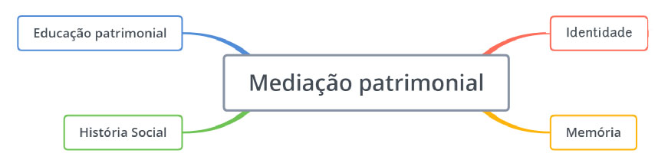

Figura 2. Mapa conceptual de “Mediação patrimonial”

Fonte: Palavras-chave dos resultados da pesquisa

Elaboração própria, com recurso ao Software XMind.

